

GRUPO

N°3

CURSO

5K2

DOCENTES

Ing. Zohil, Julio

Ing. Liberatori, Marcelo

Ing. Jaime, Natalia

ALUMNOS

Allemand, Facundo leg. 58971

Herrera, Antonio leg. 57824

Pedrosa, Paula Melania leg. 58822

Rojas Amaya, M. Florencia leg. 58577

### 

**UNIVERSIDAD TECNOLÓGICA NACIONAL**

INGENIERÍA EN SISTEMAS DE INFORMACIÓN PROYECTO FINAL

**PROYECTO**



**Que Golazo!**

Sistema de Gestión de Torneos de Fútbol

14/06/2014

**Diagrama de Clases**

|  |  |  |  |
| --- | --- | --- | --- |
| HISTORIAL DE VERSIONES | | | |
| VERSION | **FECHA** | **RESPONSABLE** | **OBSERVACION** |
| 1.0 | 16/06/2014 | Flor | Creación de Documento |

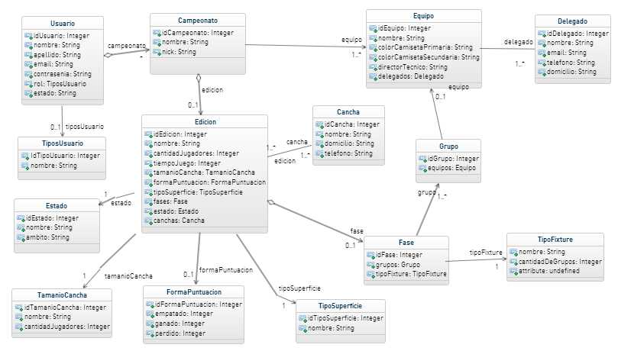i